Einheit/Teileinheit |  |  |  |  |  |  |  |  |  |  |  | Ort, Datum
Gerät: | RDE Belimed WD 430 |  |  | VersNr:
SN.: |  |  |  | Chargen Nr.:
Chargendokumentation
Nur gültig zusammen mit dem Chargenausdruck des Geräts für die entsprechende Charge.
Programm
Desinfektionsgut
Bezeichnung |  |  |  |  |  | Codierung
Prüfanschmutzung Simicon-RI entfernt |  |  |  |  |  | vollständig |  |  |  | ☐ | unvollständig |  |  | ☐
Beanstandete Beladung
Bezeichnung |  |  |  |  |  | Codierung
Prozessparameter erfüllt  (siehe Chargenausdruck auf Seite 2) |  |  |  |  |  | ☐ |  | ja |  |  | ☐ |  | nein
Freigabe des Desinfektionsgutes |  |  |  |  |  | ☐ |  | ja |  |  | ☐ |  | nein
Bei Nicht-Freigabe hier Begründung eintragen
 |  |  |  |  |  | Unterschrift des Freigebenden

Zugehörigen Chargenausdruck aufkleben

Manuell erfasste Daten Programm STD ENDODIS

Chargen-Nr.: | Temperatur  Soll | Temperatur  Ist (°C) | Kontaktzeit/  T = konstant  Soll | Kontaktzeit/  T = konstant  Ist | Gesamtzeit des Prozessschrittes  Soll | Gesamtzeit des Prozessschrittes¹  Soll | Bemerkung
Prozessschritt
Dichtigkeitstest | Keine Erwärmung |  | 1,5 min |  | 1,5 min
Vorreinigung | Keine Erwärmung |  | 0,5 min |  | 3,0 min
Reinigung | 35°C(-0K/+5K) |  | 3,0 min |  | 7,0 min
Desinfektion | 35°C(-0K/+5K) |  | 5,0 min |  | 9,0 min
1. Spülen | Keine Erwärmung |  | 1,0 min |  | 3,5 min
Endspülung | Keine Erwärmung |  | 1,0 min |  | 3,5 min
Gesamtzeit ohne Trocknung |  |  |  |  | 27,5 min
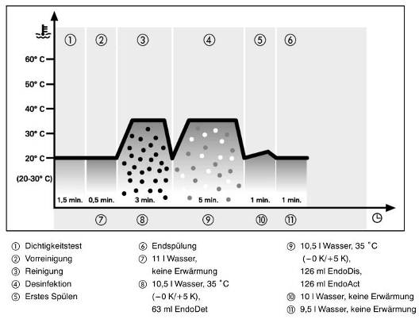

Manuell erfasste Daten Programm STD ENDODIS TR

Chargen-Nr.: | Temperatur  Soll | Temperatur  Ist (°C) | Kontaktzeit/  T = konstant  Soll | Kontaktzeit/  T = konstant  Ist | Gesamtzeit des Prozessschrittes  Soll | Gesamtzeit des Prozessschrittes¹  Soll | Bemerkung
Prozessschritt
Dichtigkeitstest | Keine Erwärmung |  | 1,5 min |  | 1,5 min
Vorreinigung | Keine Erwärmung |  | 0,5 min |  | 3,0 min
Reinigung | 35°C(-0K/+5K) |  | 3,0 min |  | 7,0 min
Desinfektion | 35°C(-0K/+5K) |  | 5,0 min |  | 9,0 min
1. Spülen | Keine Erwärmung |  | 1,0 min |  | 3,5 min
Endspülung | 58°C(-0K/+5K) |  | 1,0 min |  | 9,0 min
Trocknung | 57°C(-0K/+5K) |  | 3 – 15,0 min |  | 17,0 min
Gesamtzeit mit Trocknung |  |  |  |  | 50,0 min
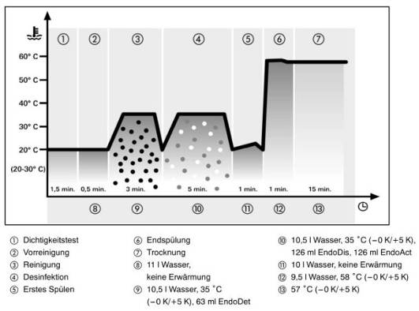

Zeit einschließlich Wasserzulauf, Erwärmung, Kontaktzeit und Wasserablauf.
Zeit einschließlich Wasserzulauf, Erwärmung, Kontaktzeit und Wasserablauf.

